

宁东地区神华宁夏煤业集团有限责任公司清水营煤矿废水排放口11月30日-12月14日报修

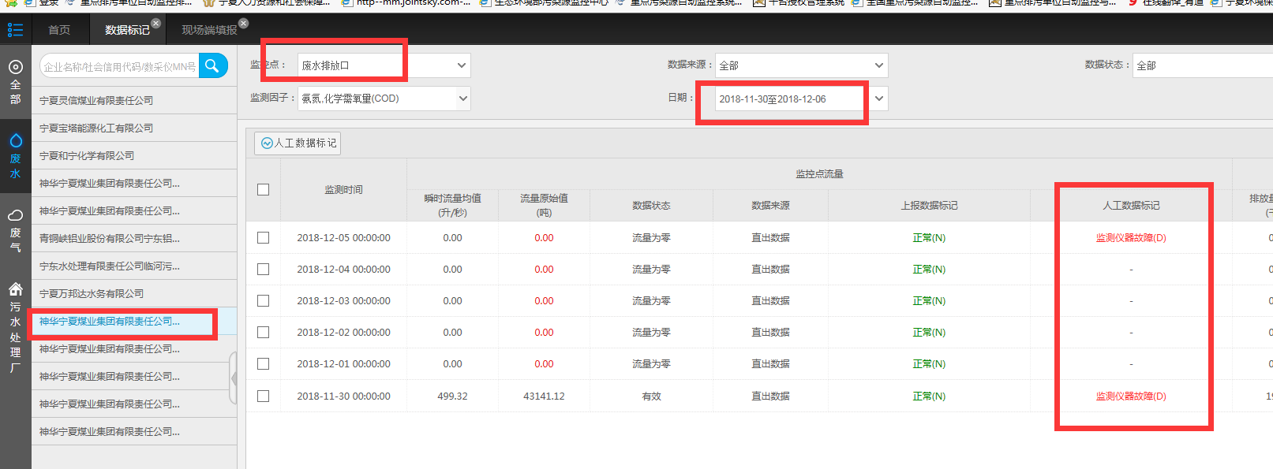

数据标记里面人工数据标记显示不全，部分显示、部分不显示

平台：<http://10.64.171.6:8080/jointos/app>

test

111111

应用\数据库：10.64.171.6:6635

ndjddbs@2015

sa

123.com